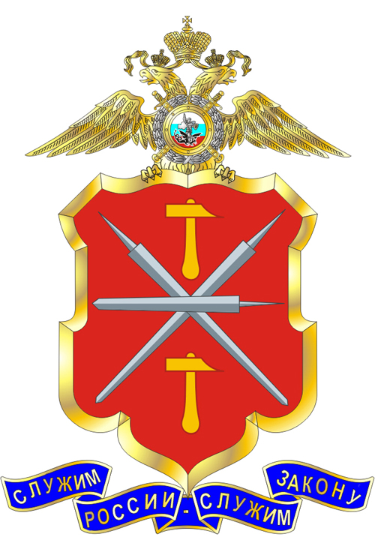 | Управление министерства внутренних дел  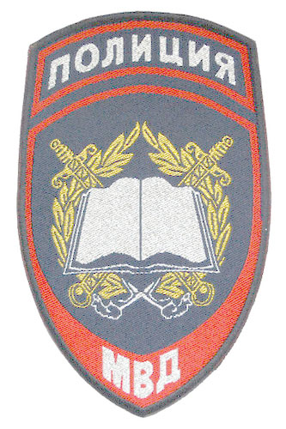  российской федерации по Тульской области
  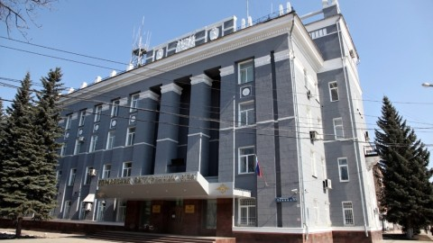
проводит отбор кандидатов на обучение в образовательные организации системы МВД России:
Московский университет имени В.Я. Кикотя, Московский областной и Рязанский филиалы Московского университета имени В.Я. Кикотя, Белгородский юридический институт имени И.Д.Путилина, Орловский юридический институт имени В.В.Лукьянова и Воронежский институт.
Образовательные организации системы МВД России за счет средств федерального бюджета на основе целевого приема готовят офицерские кадры для органов внутренних дел по широкому спектру специальностей. Срок обучения по очной форме 5 лет. По завершении обучения выпускникам выдается государственный диплом и присваивается специальное звание «лейтенант полиции».
ПРЕИМУЩЕСТВА ОБУЧЕНИЯ В ВУЗАХ СИСТЕМЫ МВД РОССИИ:

- обеспечение бесплатной форменной одеждой и ежемесячным денежным довольствием (первые четыре года обучения до 15000 рублей и от 29000 рублей в последний год обучения);
- предоставление благоустроенного общежития;
- освобождение от службы в Вооруженных Силах России на период обучения и дальнейшей службы в органах внутренних дел;
- на курсантов и слушателей распространяются все гарантии и компенсационные выплаты, установленные для сотрудников ОВД;
- гарантированное трудоустройство выпускников;

Прием документов на оформление осуществляют территориальные органы внутренних дел по месту жительства кандидата с 10 января по 1 марта года поступления.
Мы ждем тех, кто выбрал эту трудную, но нужную профессию!
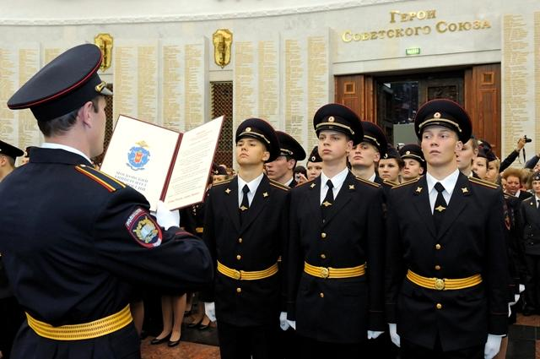 | Телефон горячей линии по вопросам обучения – 32-27-37, 32-27-36, 32-27- 56, 32-34-06, 32-25-45, 32-32-45  Официальный сайт УМВД России по Тульской области – 71.mvd.ru  ОМВД России по Щекинскому району 8(48751)5-38-57 | 